Klubbmästerskap 2017

2017-09-16

Före loppet:
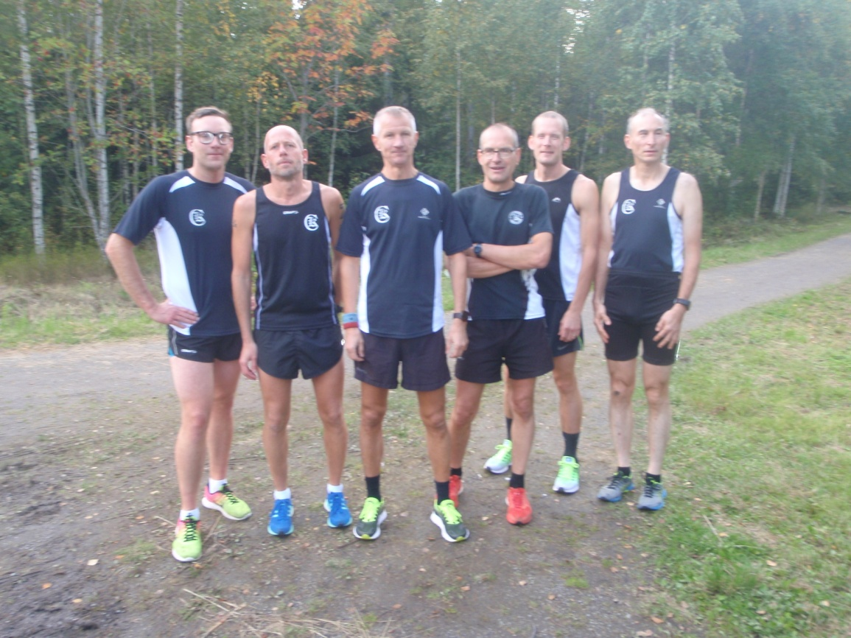
Victor, Torbjörn, Christer, Mikael, Fredrik och Björn

Från loppet:
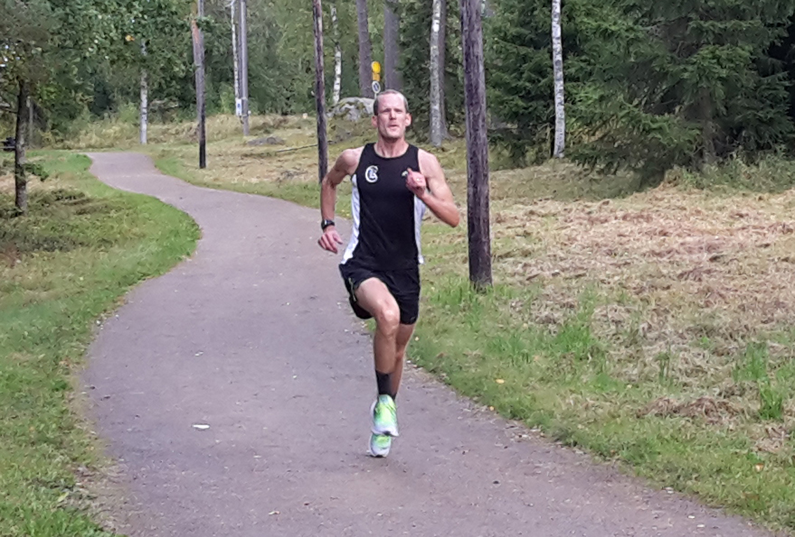
Segraren Fredrik spurtar mot mål
Efter loppet:
Bakre raden: Anders (tävlingsledare); Mellersta raden: Mikael, Christer och
Torbjörn; Främre raden: Fredrik, Björn och Victor

Från kvällens samkväm hemma hos Anders:
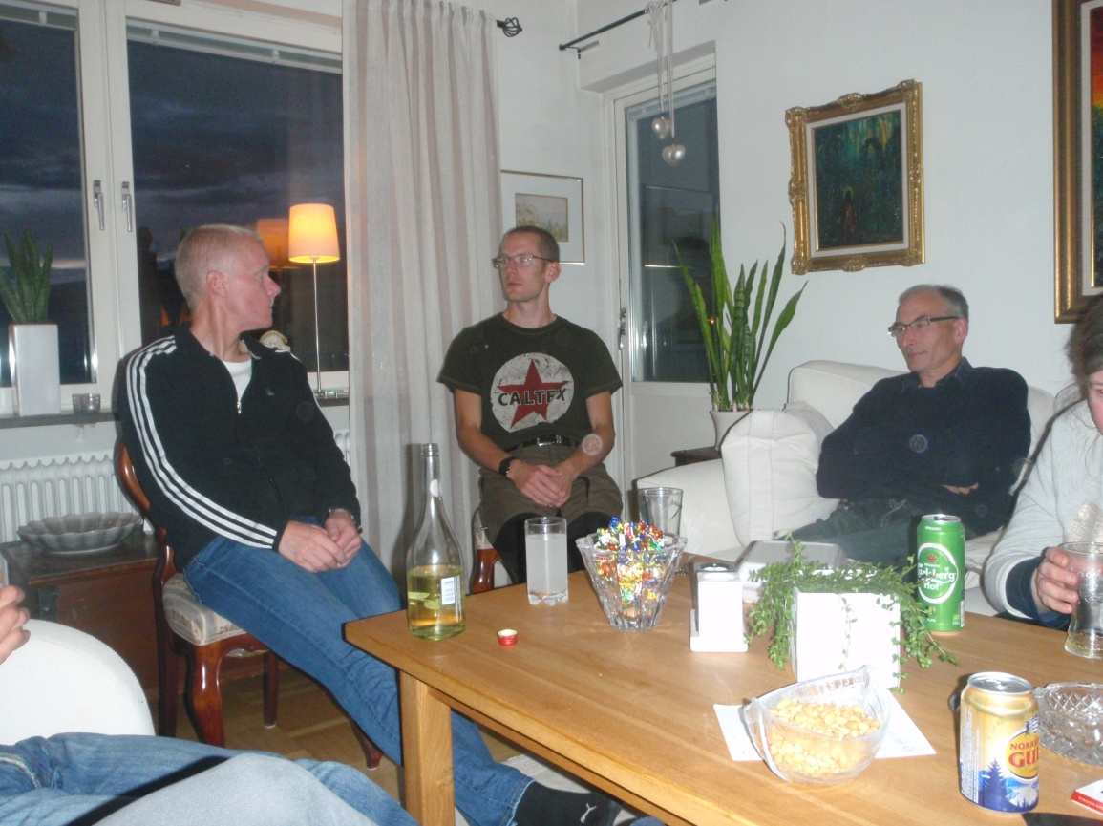
Jonas, Fredrik och Björn

Från kvälles samkväm hemma hos Anders:
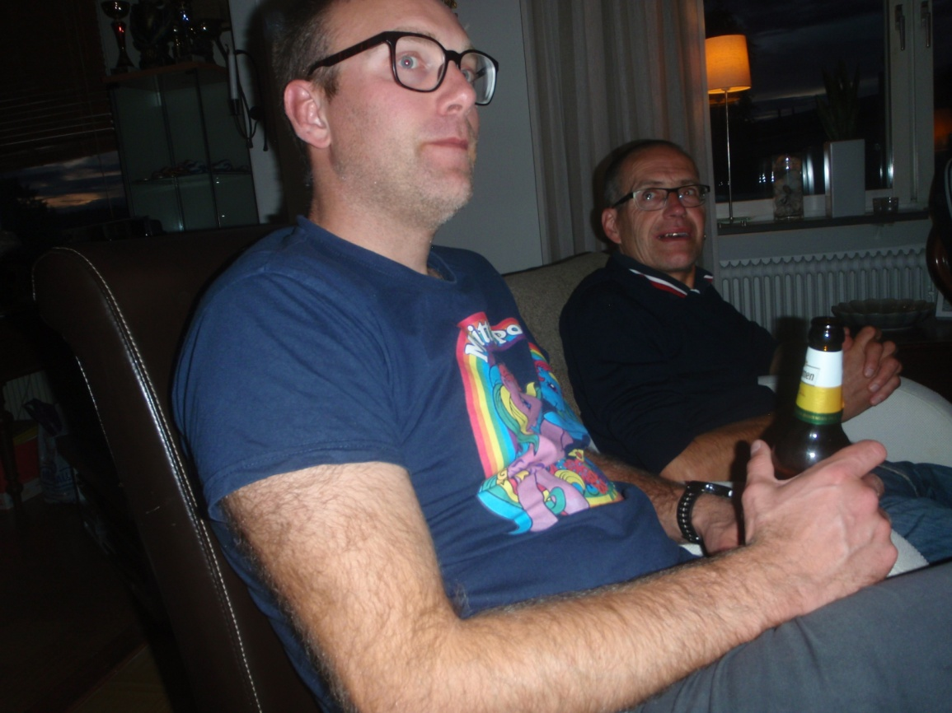
Victor och Mikael

Från kvällens samkväm hemma hos Anders:
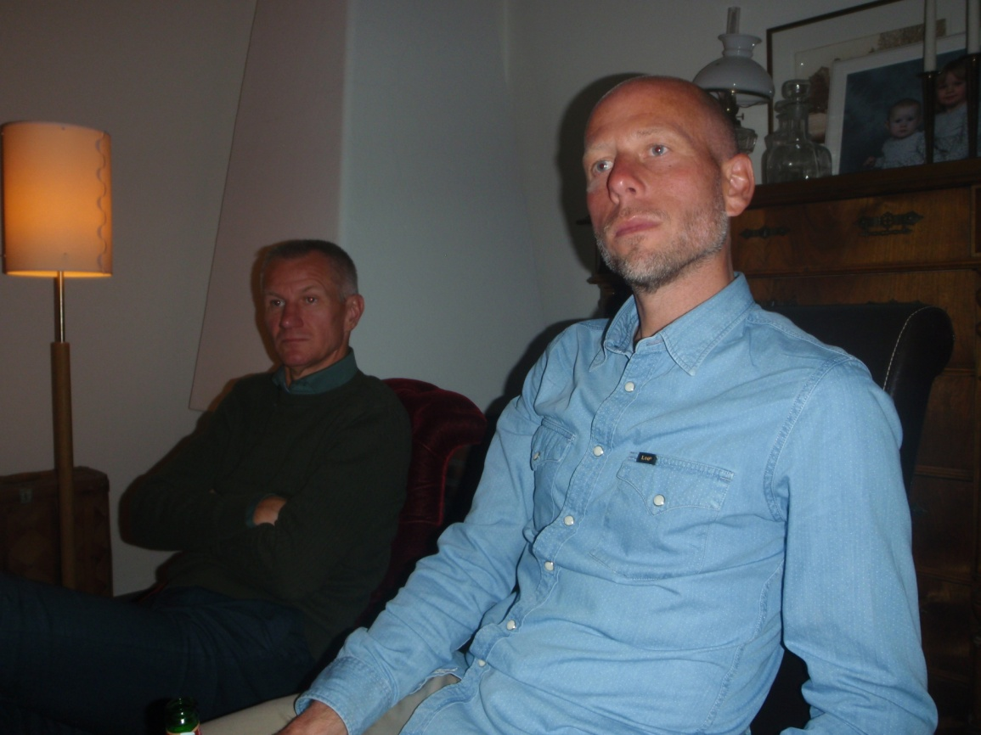
Christer och Torbjörn

